

Integrity and Transparency Assessment 2024

การประเมินคุณธรรมและความโปร่งใสในหน่วยงานภาครัฐ

ด่านตรวจคนเข้าเมืองท่าอากาศยานหาดใหญ่

ขอเชิญผู้รับบริการหรือผู้ติดต่อของด่านตรวจคนเข้าเมืองท่าอากาศยานหาดใหญ่ ร่วมเป็นหนึ่งในการประเมินคุณธรรมและความโปร่งใส จัดทำแบบวัดการรับรู้ของผู้มีส่วนได้เสียภายนอก

(External Integrity & Transparency Assessment : EIT) 2024

☑คุณภาพการดำเนินงาน

☑ประสิทธิภาพการสื่อสาร

ประเมินง่ายๆใน 3 นาที

1.เข้าเวบไซต์ <https://itap.nacc.go.th/s/F5250311> เลือกภาษาที่ต้องการ แล้วทำการประเมิน

2.สแกนคิวอาร์โค้ด QR CODE แล้วทำการประเมิน

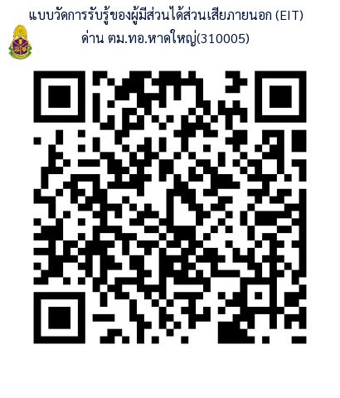

3.ทำการประเมินผ่านเฟสบุ๊คของด่านตรวจคนเข้าเมืองท่าอากาศยานหาดใหญ่

<https://www.facebook.com/profile.php?id=100046391567729>

<https://www.facebook.com/profile.php?id=100068955913189>

ด่านตรวจคนเข้าเมืองท่าอากาศยานหาดใหญ่ ขอเชิญประชาชนที่เคยติดต่อรับบริการจาก

ด่านตรวจคนเข้าเมืองท่าอากาศยานหาดใหญ่ ร่วมประเมิน ITA ตั้งแต่วันนี้ ถึงวันที่ 1 ก.ค.2567